ГУАП

КАФЕДРА № 43

ОТЧЕТ   
ЗАЩИЩЕН С ОЦЕНКОЙ

ПРЕПОДАВАТЕЛЬ

|  |  |  |  |  |
| --- | --- | --- | --- | --- |
| Старший преподаватель |  |  |  | С.В. Щекин |
| должность, уч. степень, звание |  | подпись, дата |  | инициалы, фамилия |

|  |
| --- |
| ОТЧЕТ О ЛАБОРАТОРНОЙ РАБОТЕ №3 |
| Создание приложения с различными интерфейсными элементами |
| по курсу: Программирование мобильных устройств |
|  |
|  |

РАБОТУ ВЫПОЛНИЛ

|  |  |  |  |  |  |
| --- | --- | --- | --- | --- | --- |
| СТУДЕНТ ГР. № | 4134к |  |  |  | Н.А. Костяков |
|  |  |  | подпись, дата |  | инициалы, фамилия |

Санкт-Петербург 2024

**Задание:**

Создать простое приложение c использованием различных интерфейсных элементов, выполнить сборку и запуск приложения. Убедиться в корректном отображении интерфейсных элементов в основном окне. Описать результаты в отчете (в т.ч. тексты xml 12 для activity).

**Цель работы:**

Освоение возможностей создания приложения с различными типами

интерфейсных элементов для мобильного устройства

**Ход работы:**

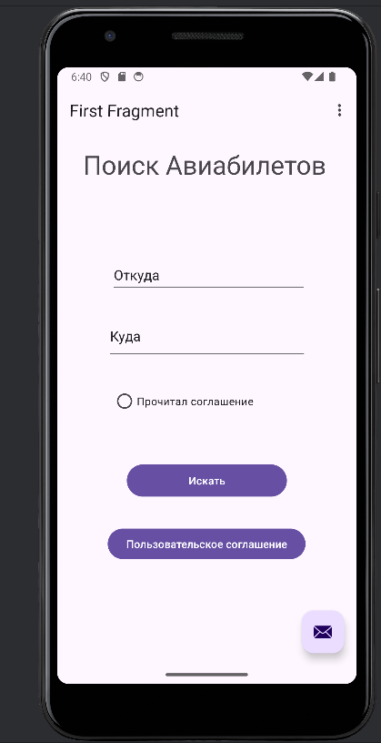

**activity_main**

<?xml version="1.0" encoding="utf-8"?>  
<androidx.core.widget.NestedScrollView  
 xmlns:android="http://schemas.android.com/apk/res/android"  
 xmlns:app="http://schemas.android.com/apk/res-auto"  
 xmlns:tools="http://schemas.android.com/tools"  
 android:layout_width="match_parent"  
 android:layout_height="match_parent"  
 tools:context=".FirstFragment">  
  
 <androidx.constraintlayout.widget.ConstraintLayout  
 android:layout_width="match_parent"  
 android:layout_height="match_parent"  
 android:padding="16dp">  
  
 <Button  
 android:id="@+id/button_first"  
 android:layout_width="wrap_content"  
 android:layout_height="wrap_content"  
 android:layout_marginTop="496dp"  
 android:text="Пользовательское соглашение"  
 app:layout_constraintEnd_toEndOf="parent"  
 app:layout_constraintHorizontal_bias="0.495"  
 app:layout_constraintStart_toStartOf="parent"  
 app:layout_constraintTop_toTopOf="parent" />  
  
 <TextView  
 android:id="@+id/textView"  
 android:layout_width="325dp"  
 android:layout_height="61dp"  
 android:text="Поиск Авиабилетов"  
 android:textSize="34sp"  
 app:layout_constraintBottom_toTopOf="@+id/switch1"  
 app:layout_constraintEnd_toEndOf="parent"  
 app:layout_constraintHorizontal_bias="0.5"  
 app:layout_constraintStart_toStartOf="parent"  
 app:layout_constraintTop_toTopOf="parent"  
 app:layout_constraintVertical_bias="0.5" />  
  
 <Switch  
 android:id="@+id/switch1"  
 android:layout_width="wrap_content"  
 android:layout_height="wrap_content"  
 android:layout_marginTop="137dp"  
 android:text="В одну сторону"  
 app:layout_constraintBottom_toTopOf="@+id/editTextText"  
 app:layout_constraintEnd_toStartOf="@+id/editTextText"  
 app:layout_constraintHorizontal_bias="0.5"  
 app:layout_constraintStart_toEndOf="@+id/editTextText"  
 app:layout_constraintTop_toBottomOf="@+id/textView"  
 app:layout_constraintVertical_bias="0.5" />  
  
 <RadioButton  
 android:id="@+id/radioButton"  
 android:layout_width="248dp"  
 android:layout_height="58dp"  
 android:layout_marginTop="304dp"  
 android:text="Прочитал соглашение"  
 app:layout_constraintEnd_toEndOf="parent"  
 app:layout_constraintHorizontal_bias="0.5"  
 app:layout_constraintStart_toStartOf="parent"  
 app:layout_constraintTop_toTopOf="parent" />  
  
 <EditText  
 android:id="@+id/editTextText"  
 android:layout_width="257dp"  
 android:layout_height="48dp"  
 android:layout_marginTop="144dp"  
 android:ems="10"  
 android:inputType="text"  
 android:text="Откуда"  
 app:layout_constraintEnd_toEndOf="parent"  
 app:layout_constraintHorizontal_bias="0.524"  
 app:layout_constraintStart_toStartOf="parent"  
 app:layout_constraintTop_toTopOf="parent" />  
  
 <Button  
 android:id="@+id/button"  
 android:layout_width="210dp"  
 android:layout_height="50dp"  
 android:layout_marginTop="412dp"  
 android:text="Искать"  
 app:layout_constraintEnd_toEndOf="parent"  
 app:layout_constraintHorizontal_bias="0.5"  
 app:layout_constraintStart_toStartOf="parent"  
 app:layout_constraintTop_toTopOf="parent" />  
  
 <EditText  
 android:id="@+id/editTextText2"  
 android:layout_width="263dp"  
 android:layout_height="63dp"  
 android:ems="10"  
 android:inputType="text"  
 android:text="Куда"  
 app:layout_constraintBottom_toTopOf="@+id/radioButton"  
 app:layout_constraintEnd_toEndOf="parent"  
 app:layout_constraintHorizontal_bias="0.5"  
 app:layout_constraintStart_toStartOf="parent"  
 app:layout_constraintTop_toBottomOf="@+id/editTextText"  
 app:layout_constraintVertical_bias="0.5" />  
  
 </androidx.constraintlayout.widget.ConstraintLayout>  
</androidx.core.widget.NestedScrollView>